
《生态+文旅视域下长守戏剧谷的推广现状及提升策略研究》

学 校：深圳技术大学
实践队名称 ：岭南融梦队
指 导 老 师：刘士文、李海文、傅丽红

目录
1. 调研基本情况介绍 2
1.1调研背景 2
1.2调研目的 3
1.3调研意义 3
1.4调研地点 3
1.5调研对象 3
1.6调研方法 4
1.7调研过程 4
2. 运用SWOT综析长守戏剧谷推广现状 5
2.1介绍SWOT分析法 5
2.2长守戏剧谷具备的宣传推广优势 5
2.3长守戏剧谷目前宣传推广的劣势 6
2.3长守戏剧谷扩大对外宣传的机会 10
2.4制约长守戏剧谷发展的威胁因素 11
3. 长守戏剧谷生态+文旅资源推广的提升策略 11
3.1精准定位宣传核心 12
3.2强化线上宣传矩阵建设 12
3.3升级线下宣传场景触达 13
3.4完善宣传效果检测与优化 14
4. 结论与感悟 14
4.1结论 14
4.2 感悟 15
5.附件

《生态+文旅视域下长守戏剧谷的推广现状及提升策略研究》
摘要：长守戏剧谷坐落于深圳市坪山区马峦山长守村，全域处于生态保护红线范围内，拥有赤坳水库、百年龙眼古树等优良生态资源，以及客家围屋、守月塘等丰富文旅资源，且配套设施完善，具备发展 “生态 + 文旅” 产业的天然优势。为探索其对外推广困境的破解之道，岭南融梦队依托 2025 年 7 月暑期 “三下乡” 实践活动，通过实地观察、走访及线上问卷调查等方式展开调研。结果显示，戏剧谷存在对外曝光度低、宣传渠道单一、推广内容与形式不足等问题，导致游客稀少，文旅价值未充分释放。基于此，团队结合实践提出精准定位宣传核心、强化线上线下宣传、完善效果检测等策略，旨在为其推广提供参考，助力生态与文旅资源转化，服务乡村振兴。

关键词：长守戏剧谷 文旅资源 宣传困境 对外宣传推广 乡村振兴

调研基本情况介绍

1.1调研背景
近年来，乡村振兴战略深入推进，生态保护与文旅融合逐渐成为乡村振兴的重要路径。习近平总书记在《习近平谈治国理政》中提到“良好生态环境是农村最大优势和宝贵财富。要守住生态保护红线，推动乡村自然资本加快增值，让良好生态成为乡村振兴的支撑点。”^{【1】}这为当代实现生态文旅资源转化为财富资源提供了根本遵循。在此政策背景下，我们岭南融梦队在2025年7月开展暑期“三下乡”实践活动的同时，聚焦乡村生态文旅对外宣传推广的传播困境，以生态保护和文旅价值挖掘为入手点，在江岭社区党群服务中心的协助下，深入深圳市坪山区马峦山长守村对长守戏剧谷开展实地调研。

1.2调研目的
本次调研的目的在于深入了解深圳市坪山区马峦山长守村的生态、文旅资源以及长守戏剧谷的对外宣传推广状况，探讨研究长守戏剧谷对外宣传推广的潜在问题，并根据具体问题给出科学建议，探索一条以生态和文化为特色的可持续发展的推广路径，为长守戏剧谷的发展乃至长守村的乡村振兴提供几点建议，助力加快实现生态、文旅资源转化为物质财富。

1.3调研意义
本次调研从生态助力乡村振兴为出发点，延伸岭南融梦队暑期三下乡实践成果。通过与当地江岭党群服务中心、社工、志愿者队的联动，调研成果不仅可以反馈基层工作人员的实际诉求，也可以为当地政府、戏剧谷文旅负责部门制定推广策略提供一些参考，推动生态、文旅资源向发展优势转化，切实解决戏剧谷的对外推广问题。

1.4调研地点
本次调研以深圳市坪山区马峦山长守村为核心区域展开实地调研。我们调研团队在长守戏剧谷内进行了全域实地观察，观察范围涵盖戏剧谷内的客家围屋群落、守月塘等人文戏剧体验区以及绿道、荔枝园等自然景观区，并通过走访当地社工、志愿者队及当地孩童，收集一手信息。同时为扩大调研样本覆盖范围，通过线上渠道面向深圳市内群众发布调查问卷，收集大家对长守戏剧谷的认知及宣传反馈数据，故本次调研地点是形成了线下+线上的立体空间调研地点。

1.5调研对象
本次调研对象为长守戏剧村现有的生态、文旅资源，如戏剧谷内的客家围屋、守月塘、绿道、麒麟阁、百年荔枝园及戏剧谷内的配套文旅设施等，调研走访的对象为当地的社工、志愿者及当地居民，线上调研对象为深圳市内的群众。

1.6调研方法
根据本次调研的性质，我们团队经过讨论后决定使用实地观察、实地走访、调查问卷以及SWOT分析方法来完成本次调研活动。
实地观察指团队深入长守戏剧谷，观察当地生态和文旅的特色资源；实地走访指团队走访长守村的社工、居民，了解游客数量的相关信息；调查问卷指团队线上发布调查问卷，搜集深圳市内群众对长守戏剧谷的宣传认知样本；SWOT分析法指团队根据前期调研得到的数据来对长守戏剧谷推广现状进行分析以更好地针对宣传推广所存在地问题提出提升策略。结合以上方法得出的结果，掌握长守戏剧谷现有生态、文旅资源的一手信息，再分析长守戏剧谷的宣传推广困境，结合二者给出宣传推广建议，赋能长守戏剧谷创新宣传。

1.7调研过程
首先在此次调研活动开展前，我们岭南融梦队积极与江岭社区党群服务中心取得联系，就三下乡实践内容、此次调研目的、内容、方式等方面进行沟通，同时明确了我们团队成员的分工，分为了实地走访组、实地观察组、资料收集组等，确保我们的调研工作有序开展。
接着我们就分工安排有序进行了到长守戏剧谷深入观察、深入居民、社工等当地群众进行访谈、制作相关调查问卷收集有关样本并收集网上对于长守戏剧谷的有关资料。
最后我们团队就前中期所收集、掌握到的资料进行讨论，发现并总结了长守戏剧谷对外宣传所存在的问题，围绕该问题我们团队讨论并提出相关建议以及依托三下乡的暑期活动落地了两大特色行动。（如下：1.利用暑假机会，开展社区儿童双语特色课堂和排演双语特色生态环保小话剧，发挥“小手拉大手”，共促社区成员对于长守村长守戏剧谷的认同感，进而推动社区成员自行对外宣传。2.利用无人机航拍技术，为长守戏剧谷制作宣传小短片，将宣传短片发布到多种媒体上，构建戏剧谷宣传传播的媒体矩阵，达到扩大对外宣传的目的。）

运用SWOT综析长守戏剧谷推广现状

2.1介绍SWOT分析法
团队经过网上搜查资料，了解到SWOT分析方法是一种用于评估研究对象内外部环境与发展态势的战略分析工具，通过系统梳理优势（Strengths）、劣势（Weaknesses）、机会（Opportunities）、威胁（Threats）四类核心要素，帮助明确自身定位、识别潜在风险，并制定针对性策略。其核心逻辑是结合内部条件（优势、劣势）与外部环境（机会、威胁），实现对研究对象的全面认知。
SWOT分析的四类要素分别对应“内部因素”和“外部因素”，具体内涵如下：
1.优势（Strengths）——内部积极因素
指研究对象自身具备的、能支撑其发展的核心资源或能力，是区别于同类对象的 “竞争力基础”。
2.劣势（Weaknesses）——内部消极因素
指研究对象自身存在的、可能制约发展的短板或不足，是需要改进的 “内部瓶颈”。
3.机会（Opportunities）——外部积极因素
指外部环境中存在的、可被利用的有利条件或发展机遇，是“潜在增长空间”。
4.威胁（Threats）——外部消极因素
指外部环境中可能对研究对象造成不利影响的风险或挑战，是“潜在发展障碍”
下面团队基于现有对长守戏剧谷的调研结果，结合SWOT分析法来对长守戏剧谷的生态+文旅资源推广现状进行分析。

2.2长守戏剧谷具备的宣传推广优势
2.2.1独特的生态与文化融合基底。
据《新华社 <半月谈>：打个“飞的”去深圳坪山长守戏剧谷看戏》一文所述，长守村背靠马峦山郊野公园，自然生态资源丰富，为戏剧谷营造了优越的生态环境背景。^{【2】}且我们实地走访、观察中看到长守戏剧谷周边生态环境的确优美，东临赤坳水库，建设有环山绿道、域内林木众多，空气清新。长守戏剧谷内的客家围屋周边4棵树龄达上百年的龙眼古树与清代晚期的客家围屋形成了自然与人文和谐共生的独特景观。故说长守戏剧谷综合呈现出生态与历史文化相互交融的特色，这是其文旅发展的一个优势所在，生态与历史文化相互交融既满足当代人对自然生态的向往，又能让其沉浸于深厚的历史文化氛围中。
2.2.2拥有丰富的文化艺术资源。
这里是戏剧文化的集聚地，2023年引进国内民营戏剧原创头部机构龙马社，并打造长守戏剧公社。可容纳300人的小剧场定期举办各类戏剧演出，如沉浸式话剧《我爱桃花》场场爆满，一票难求。
同时，《深圳坪山：工业大区如何长成文化强区》提到，江氏围屋等建筑的改造，实现了文化遗产与现代艺术的共生，守月塘、生态绿道等景观与民宿、咖啡馆等业态共同形成了完整的体验链条。^{【3】}戏剧图书馆、文化展览馆、艺术工作室、文创空间等配套文化设施一应俱全，为戏剧创作、学习、交流搭建了完善的平台。此外，古围屋本身承载着约300年的客家文化历史，围屋内的建筑风格、民俗传统，围屋外的守月塘等都是宝贵的文化资源，能开展如客家山歌表演、非遗体验等活动，极大地丰富了文化旅游的内涵。
综上，经过我们团队实地观察组和实地走访组的调研，我们经讨论后总结发现，长守戏剧谷内生态优良、文旅资源丰富且有相关配套文娱设施。例如有赤坳水库坐落于长守村内、一座百年客家围屋经改造后现已成为商业化场所、环山脚建设的绿道、具有客家文化色彩的守月塘、结合了手工编织品特色的氛围咖啡馆等等。由此可以看出，长守戏剧谷生态与历史文化交互融合，客家文化色彩浓厚、历史底蕴浓厚，这是戏剧谷的优势所在。

2.3长守戏剧谷目前宣传推广的劣势
团队就长守戏剧谷对外推广的有关问题走访了长守村的社工、戏剧谷的志愿者、商业区域店铺经营者以及参与双语特色课堂的孩童，并设计发布了一份面向深圳市内公众的关于深圳本地坪山区的长守戏剧谷的了解情况的线上调查问卷（该问卷旨在了解深圳市内公众对于深圳本地坪山区的长守戏剧谷是否有了解，进而判断长守戏剧谷的线上推广力度如何）。从实际调研与问卷反馈数据可以看出长守戏剧谷目前宣传推广存在以下劣势：

2.3.1公众知晓度与生态文旅资源价值不匹配。
尽管戏剧谷拥有生态与文化融合的独特基底——生态上有赤坳水库、环山脚绿道等自然景致，文旅上有百年客家围屋、守月塘等特色景观，且配套了戏剧演出、文创体验等丰富业态，但推广覆盖范围有限。仅25%的问卷填写人数占比听说过该景点，75%的公众处于“未知晓”状态。同时，我们走访的社工、志愿者也表示戏剧谷的游客流量不足，工作日及周末均面临“游客稀少”的困境，这一现状在《百千万，在马峦 |“蝶变” 并不止于长守，和美乡村建设步伐未停》等报道中有所体现，文中指出尽管长守戏剧谷在特色化推进“百千万工程”中取得一定成果，如长守村活化利用入选2024年深圳市“百千万工程”十件大事，但在宣传推广方面仍存在欠缺，导致游客流量稀少。^{【4】}工作日商户客流寥寥，周末也难见游客大量聚集的景象，消费群体仅局限于小范围圈层，优质的生态与文旅资源未能有效转化为经济价值与社会价值。生态与文旅资源价值未能通过客流转化体现。
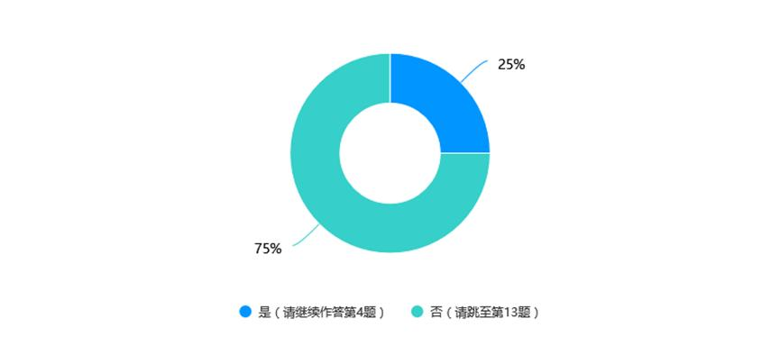
图1关于“您是否听说过长守戏剧谷”的答卷数据
【简析】仅25％（10人）听说过“长守戏剧谷”，75％（30人）未听说，说明其知名度低，推广覆盖范围有限，需加强基础宣传，提升公众知晓度。

2.3.2推广渠道呈现“单极依赖与多域空白”，生态文旅特色传播受限。
现有有效推广高度依赖线上社交平台与人际传播：90% 的知晓者通过抖音、小红书等社交媒体了解，60%通过朋友或家人介绍，二者构成核心传播路径；旅游平台、传统媒体虽有一定作用（占比40%），但尚未形成规模效应。同时，户外广告、景区联动宣传等渠道完全空白，旅行社推荐占比仅20%，线下场景的触达能力显著不足。整体未构建起“线上+线下”的立体推广网络，使得生态与文旅资源特色难以广泛传播。
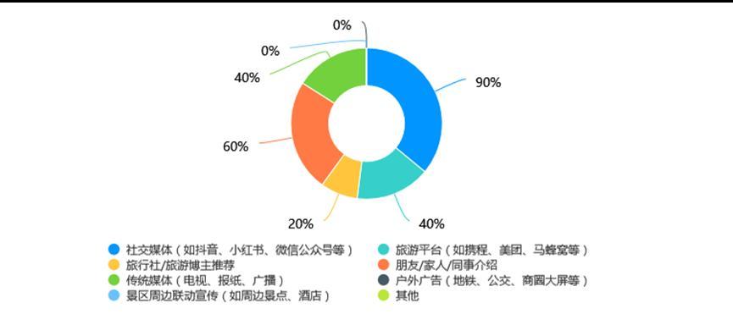
图2关于“您是通过什么渠道了解到长守戏剧谷的”的答卷数据
【简析】通过社交媒体（抖音、小红书等）知晓长守戏剧谷的占比90％；朋友/家人/同事介绍占60％；旅游平台、传统媒体均为40％，旅行社推荐占20％，户外广告、景区联动宣传等为0。由此可见线上社交平台和人际传播是当前有效推广途径，旅游平台、传统媒体有一定作用，户外及景区联动宣传有待开发。这种 “单极依赖”导致传播覆盖面狭窄，无法触达不同圈层的潜在客群，更难以让生态与文旅特色形成广泛认知。

2.3.3推广内容与形式存在明显优化空间，生态文旅元素挖掘不足。
社交媒体作为主力推广渠道，暴露了三大短板：一是曝光强度不足（80% 受访者认为需改进），内容更新频率与覆盖广度难以触达潜在客群；二是生态文旅关联度低（60% 反馈 “缺乏传统文化结合”），未能将客家围屋、非遗等文旅资源以及赤坳水库等生态资源转化为传播亮点；三是互动性与创新性欠缺（40%认为“互动性差”），而用户期待的文创联名、戏剧主题体验等创新形式尚未有效落地，难以激发公众对生态与文旅资源的主动传播意愿。
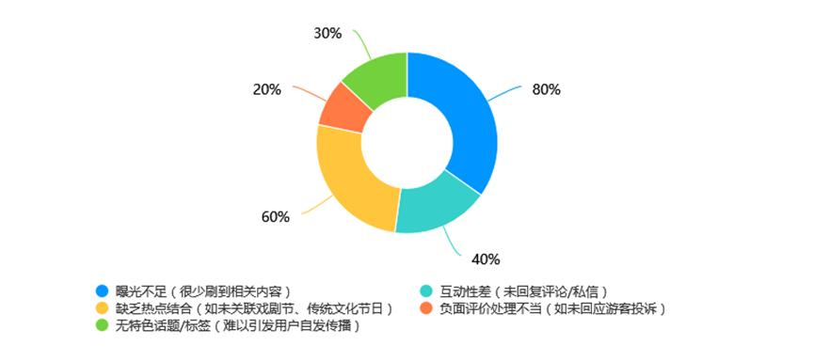
图3关于“您认为长守戏剧谷在社交媒体推广中最需改进的方面是？”的答卷数据
【简析】80％认为曝光不足，60％觉得缺乏传统文化结合，40％认为互动性差，30％觉得无特色话题，20％认为负面评价处理不当。由此可说明长守戏剧谷相关工作人员需要在增加曝光、融入戏剧谷特色客家文化、增强互动等方面优化推广。

【注意】回收问卷40份，40份答卷均有效，涵盖不同年龄、职业群体，其中以18-25岁的学生群体为主（年龄占比72.5％，职业中学生占85％如图1），其他群体覆盖不足，故该结果可能存在偏差性。
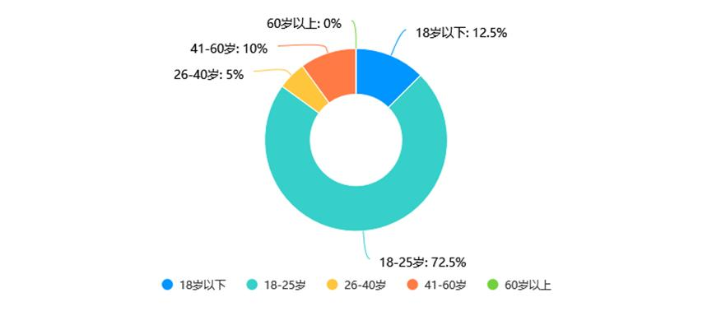
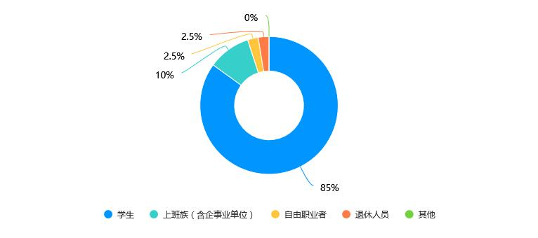
图4答卷者年龄和职业的数据图

同时该问卷设置14个问题，含单选、多选、填空，从公众对戏剧谷的认知、了解渠道、喜欢的内容、优化建议等方面收集数据。统计具体结果见附表1。

2.3长守戏剧谷扩大对外宣传的机会

2.3.1消费需求潜力
近年来，家庭客群对 “亲子+教育”类文旅活动需求上升（如非遗体验、自然研学），戏剧谷可结合百年荔枝园、客家围屋开发 “亲子戏剧工作坊”“生态科普课堂”，吸引家庭游客；同时，据团队成员平时观察发现企业、高校团建市场对 “沉浸式场景 + 文化体验” 需求增长，戏剧谷可根据这点适当推出 “戏剧主题团建”（如剧本杀、角色扮演），这是拓展非周末客流的一个很好路径。

2.3.2区域资源联动的多维可能性
文旅线路联动：马峦山郊野公园是深圳热门徒步地，长守戏剧谷可联合马峦山郊野公园推出“徒步马峦山 + 戏剧谷看戏” 一日游线路，在郊野公园入口设置宣传牌、发放戏剧谷折扣券；也可以与坪山高铁站、深圳地铁合作，对到站旅客推送戏剧谷文旅信息（如短信、出站口展架），承接交通枢纽客流。
文化 IP 联动：客家文化是深圳本土重要文化符号，长守戏剧谷中也有着浓厚的客家文化色彩（百年客家围屋、守月塘等），因此长守戏剧谷可与“客家文化节”“非遗博览会”等活动合作，将客家围屋作为分会场，推出“客家山歌 +戏剧片段”融合演出；同时，可联动本地文创品牌（如坪山手信）开发“戏剧谷限定周边”（如客家围屋造型书签、戏剧主题香囊），借助文创产品扩大品牌渗透。

2.4制约长守戏剧谷发展的威胁因素
经网上搜集资料显示，长守戏剧谷可能会与同类文旅项目的产生同质化竞争与客群分流。深圳本土“生态+客家文化”项目已形成成熟认知（如甘坑客家小镇年客流量超300万人次、大鹏所城以“海防文化+生态”为卖点），这些项目已建立稳定的宣传矩阵（如甘坑在抖音有百万粉丝账号），若戏剧谷未能突出 “戏剧”这一核心差异点，可能被视为“又一个客家村落”，难以吸引游客专程到访。同时，周边城市（如东莞、惠州）也在发力乡村文旅（如东莞松山湖 “生态+露营”、惠州巽寮湾“滨海+文化”），且部分项目以“低价”“大型活动”为卖点，可能会导致分流对价格敏感的游客。

长守戏剧谷生态+文旅资源推广的提升策略
综合前文的调研及SWOT分析，我们可以得知：长守戏剧谷地处生态保护红线范围内，生态基底得天独厚——域内林木丰茂、空气清新，赤坳水库与百年龙眼古树构成天然生态屏障；同时文旅资源富集且配套成熟，百年客家围屋经活化改造成为戏剧展演核心空间，守月塘、生态绿道等景观与民宿、咖啡馆等业态形成完整体验链条，具备发展生态文旅产业的天然禀赋。
然而，当前其文旅价值尚未充分释放：对外曝光度不足，线上传播缺乏系统性、线下宣传稀少；直接表现为游客流量稀疏，工作日商户客流寥寥，周末亦难见人气聚集，消费群体仅局限于小范围圈层，优质生态与文旅资源未能得到有效推广。在以上调研结果的基础上，我们团队经内部讨论一致认为有以下几点建议戏剧谷相关工作人员可以参考并运用到宣传戏剧谷的工作上：

3.1精准定位宣传核心
结合戏剧谷“生态优良+文旅丰富”的双重特质，明确宣传核心主题。例如打造“生态秘境中的戏剧盛宴”“自然与人文交融的文旅新地标”等特色定位，突出差异化优势，让目标群体快速感知戏剧谷的独特价值。
我们团队此前落地的三项特色行动，正是这一核心定位的生动实践——儿童双语环保课程与小话剧将“生态保护”与“戏剧文化”以趣味形式结合，无人机航拍短片则直观呈现“生态基底与文旅特色共生”的实景，这些内容可作为核心定位的“具象化支撑素材”，让目标群体快速感知戏剧谷的独特价值。

3.2强化线上宣传矩阵建设

3.2.1内容平台深耕：
在抖音、小红书、微信视频号等主流社交平台开设官方账号，定期发布高质量内容。如生态风光实拍、戏剧演出精彩片段、游客体验vlog、特色活动预告等，搭配热门话题标签（如#小众文旅地 #生态旅游 #戏剧文化体验），提升内容曝光率。
近期可结合我们三下乡实践团队的三项特色行动在视频内容方面融入相关素材：将儿童双语环保课程的趣味互动片段、小话剧的沉浸式表演精华剪辑成短视频，搭配“# 萌娃带你学环保 #儿童话剧里的生态小知识”等话题；同时，将无人机航拍的高清宣传短片拆解为“生态红线区风光”“戏剧谷建筑美学”“生态人文交融”等系列片段，分批次发布，搭配#小众文旅地 #生态旅游 #戏剧文化体验等热门标签，既延续内容新鲜感，又借前期行动积累的 “亲子向”“视觉向”素材提升内容辨识度。

3.2.2线上活动引流：
策划线上互动活动，如“寻找戏剧谷最美瞬间”摄影征集、“戏剧知识小问答”有奖互动、直播间专属优惠购票等，吸引用户关注和参与，增强粉丝粘性。
例如说可结合我们近期已落地的行动设计特色玩法，以所拍摄的无人机航拍短片为基础，发起“寻找短片里的戏剧谷生态密码”有奖问答（如“短片中出现的百年荔枝园林，是戏剧谷哪项生态保护成果？”）；也可围绕儿童双语小话剧，开展“我家萌娃的环保小剧场”模仿视频征集，吸引家庭用户参与。通过活动将“生态+戏剧”的核心信息自然传递，增强粉丝粘性。

3.2.3跨界合作推广：
与旅游类KOL、生活博主、戏剧领域达人合作，邀请其实地体验并发布种草内容，借助达人流量扩大影响力；同时对接旅游OTA平台（如携程、美团），优化线上店铺页面，推出组合套餐（门票+周边体验+住宿），提升线上转化。

3.3升级线下宣传场景触达

3.3.1周边区域渗透：
在周边城市的高铁站、汽车站、地铁站等人流密集场所投放海报、灯箱广告；与当地旅行社合作，将戏剧谷纳入旅游线路推荐，开展线下推介会，向游客群体精准触达。比如说，以旅游线路为例，可以与旅行社联合推出短途一日游：推出“马峦山徒步+长守戏剧谷演出+客家美食体验” 组合线路（针对家庭及户外爱好者），将戏剧谷作为“徒步后的文化放松站”，突出“运动+文化”的互补性。
该策略通过地方交通枢纽的“场景化曝光”与旅行社的“线路化嵌入”，既能让出行公众被动感知戏剧谷的存在，又能通过旅行社的专业推荐降低游客决策成本，最终将外部潜在客群转化为实际到访客流，可以很好地弥补当前“客群局限于小圈层”的短板。

3.3.2本地场景联动：
联合客家围屋内的周边餐饮、住宿、咖啡馆等商家，设置戏剧谷宣传物料（如宣传单页、展架），推出“消费满赠门票优惠券”等联动活动，实现本地流量互导。同时团队建议戏剧谷相关负责人可与商家达成一致，将一些宣传视频（如我们团队本次所拍摄的无人机航拍宣传短片）投放在商家店内的电视屏幕上，让本地消费者在消费场景中直观地感受戏剧谷的生态与文旅价值。

3.4完善宣传效果检测与优化
建立宣传效果监测机制，通过线上平台数据（播放量、点赞量、转化率）、线下游客问卷反馈等方式，定期分析宣传措施的有效性。根据数据结果及时调整宣传内容、渠道和策略，聚焦高转化的宣传方式，确保宣传资源高效利用。
例如说以我们团队本次的环保课程、话剧和航拍视频为例，假设戏剧谷官方账号在线上发布了相关视频，发布后则需重点关注以下反馈数据：儿童话剧、环保课程相关视频的播放量、转发率（反映家庭用户关注度），航拍短片的完播率、评论关键词（反映视觉内容对潜在游客的吸引力）；线下则可通过问卷了解游客“是否因小话剧/环保课程选择到访”“航拍短片是否提升了对戏剧谷的兴趣”等，以此判断行动与宣传的联动效果。根据数据调整后续内容侧重 —— 若家庭用户转化效果好，可增加小话剧的演出频次和线上片段更新；若航拍短片引流明显，可补充不同季节的航拍素材，确保宣传资源向高转化方向倾斜。

结论与感悟

4.1结论
长守戏剧谷拥有优良的生态基底与丰富的文旅资源——其全域位于生态保护红线内，赤坳水库、百年荔枝园等自然景观与客家围屋、守月塘等人文地标深度融合，配套的绿道、咖啡馆等设施也为文旅体验提供了基础支撑，具备发展“生态+文旅”产业的天然优势。
但我们的调研数据显示，戏剧谷当前面临对外推广困境：深圳市内公众知晓率仅 25%，工作日及周末游客量稀少，核心问题在于宣传力度不足、渠道单一且缺乏针对性。线上端存在曝光不足、内容与传统文化结合度低等问题；线下端尚未形成周边联动与场景化宣传，导致优质资源的文旅价值难以释放。
不过，我们的调研结果也明确了破局方向：线上社交平台（小红书、抖音等）与人际传播是有效推广路径，文创联名、沉浸式活动等创新形式受公众青睐，且“生态+文化”的差异化定位具备传播潜力。结合我们三下乡实践团队岭南融梦队已落地的 “儿童双语课堂 + 话剧表演 + 航拍宣传短片” 实践，进一步优化宣传矩阵、强化线上线下联动，可逐步提升戏剧谷的曝光度与影响力，推动生态、文旅资源向发展优势转化。

4.2 感悟

4.2.1 对 “生态与文旅融合” 的实践认知
此次调研让我们深刻体会到，乡村的生态优势与文化底蕴并非 “沉睡的资源”，而是可通过精准推广激活的 “发展动能”。长守戏剧谷的客家围屋既能承载历史记忆，又能通过商业化改造成为游客体验载体；赤坳水库的生态风光不仅是保护对象，更是吸引自然爱好者的核心卖点 —— 这印证了习近平总书记 “让良好生态成为乡村振兴支撑点” 的论述。生态与文旅的融合，本质是 “保护”与“利用”的平衡，而推广则是连接二者的桥梁：只有让更多人看见、感知这份“融合之美”，才能实现 “生态保护 — 文旅增收 — 反哺生态” 的良性循环。

4.2.2 对 “基层推广落地” 的现实思考
在与当地社工、商户的交流中，我们发现基层对 “推广” 的需求不仅是 “让外人知道”，更是 “让本地人认同”。因此，我们设计的 “儿童双语话剧” 实践，特意以 “小手拉大手” 为逻辑 —— 当孩子通过表演理解家乡的生态与文化价值，家庭便会成为自发的 “宣传员”。这让我们意识到，乡村推广不能仅依赖外部流量，更要激活内部认同：本地人对家乡的自豪感，往往是最有感染力的 “宣传素材”。
同时，调研数据也提醒我们：推广并非 “大水漫灌”，而是 “精准滴灌”。年轻人偏好的小红书、抖音，家庭群体关注的亲子活动，文化爱好者在意的非遗体验 ——不同群体的需求差异，决定了宣传必须 “分众施策”。我们拍摄的航拍短片之所以选择 “生态 + 人文” 全景视角，正是希望通过视觉化内容覆盖更广泛的潜在游客，这也为后续推广提供了启示：用受众熟悉的语言和渠道讲好故事，才能让宣传 “入脑入心”。

4.2.3 对 “三下乡实践价值” 的再理解
作为大学生实践团队，我们的调研与实践或许无法彻底解决戏剧谷的推广难题，但却搭建了“高校智力”与“乡村需求”的连接桥梁：我们用问卷数据呈现了真实的推广痛点，用落地活动探索了低成本的宣传路径，更用年轻视角为当地提供了新的传播思路。这让我们明白，“三下乡”的意义不仅在于 “走进乡村”，更在于“带回思考”——乡村振兴需要专业力量，更需要贴近实际的创新尝试。未来，我们仍会持续关注长守戏剧谷的发展，也希望更多人能参与到乡村文旅的推广中，让更多“长守戏剧谷”这样的宝藏之地被看见、被守护、被热爱!

参考文献
[1] 习近平。习近平谈治国理政：第 3 卷 [M]. 北京：外文出版社，2020：345.
[2] 新华社《半月谈》: 打个 “飞的” 去深圳坪山长守戏剧谷看戏 [EB/OL]. 坪山发布，(2025-03-11)
[3] 深圳坪山：工业大区如何长成文化强区 - 新华每日电讯 [EB/OL]. 新华网，(2025-06-13)
[4] 百千万，在马峦 |“蝶变” 并不止于长守，和美乡村建设步伐未停 [EB/OL]. 羊城晚报・羊城派，(2025-06-26)

附件1
长守戏剧谷对外推广现状及优化建议调查问卷
1. 您的年龄是？ [单选题]

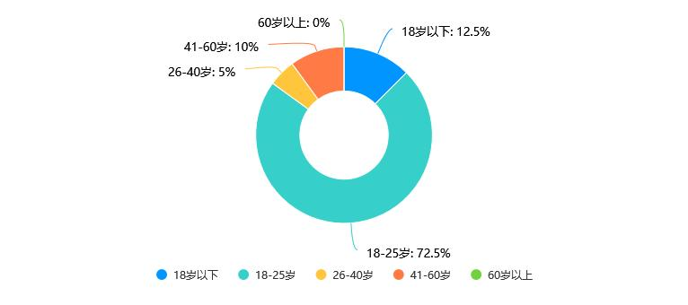
2. 您的职业是？ [单选题]

3. 您是否听说过“长守戏剧谷”？ [单选题]

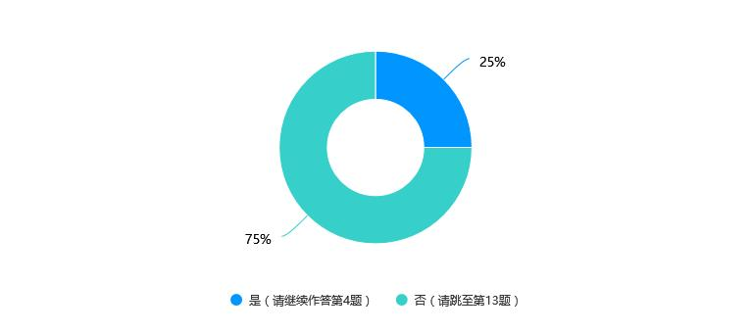
4. 您是通过什么渠道了解到长守戏剧谷的？（可多选） [多选题]

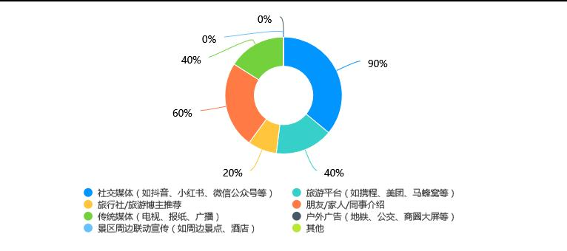
5. 您了解长守戏剧谷后，最关注的信息是？（可多选） [多选题]

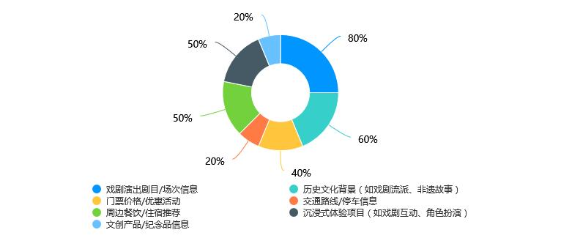
6. 您认为长守戏剧谷目前的推广内容存在哪些问题？（可多选） [多选题]

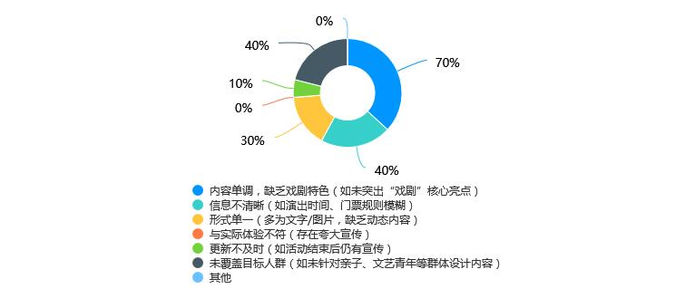
7. 您是否因看到长守戏剧谷的推广信息而产生游玩意愿？ [单选题]

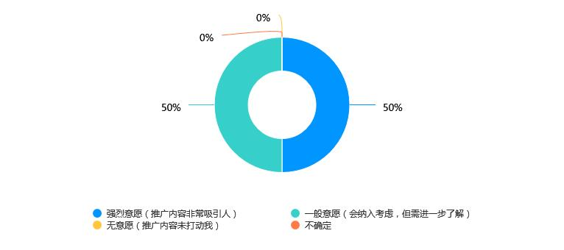
8. 您常用哪些平台获取旅游/文化类信息？（可多选） [多选题]

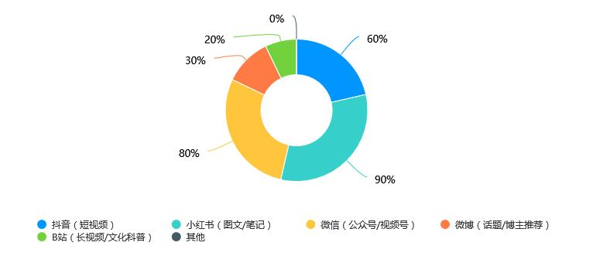
9. 在社交媒体上，您更希望看到长守戏剧谷的哪种推广形式？（可多选） [多选题]

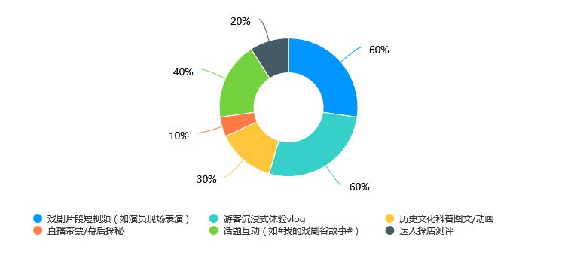
10. 您认为长守戏剧谷在社交媒体推广中最需改进的方面是？（可多选） [多选题]

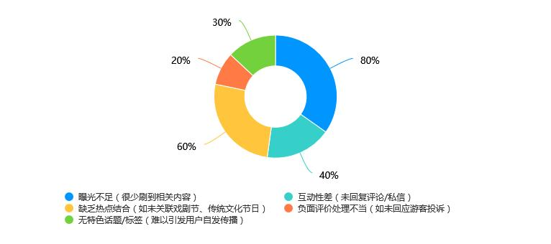
11. 您支持长守戏剧谷通过哪些方式优化推广？（可多选） [多选题]

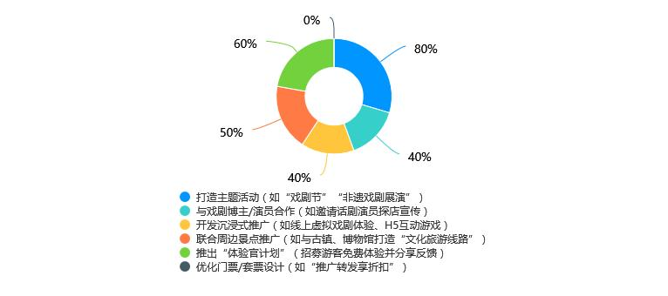
12. 若长守戏剧谷推出以下创新推广形式，您最感兴趣的是： [单选题]

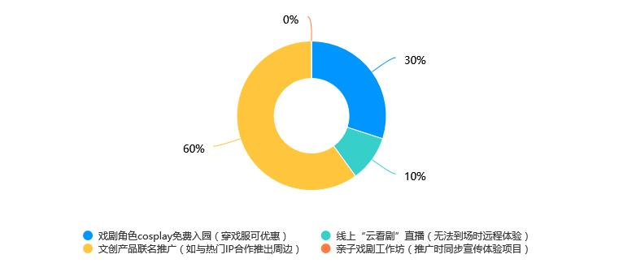
13. 对于未听说过长守戏剧谷的您（仅第3题选“否”者作答），您认为通过哪些渠道更容易了解此类文化景点？ [多选题]

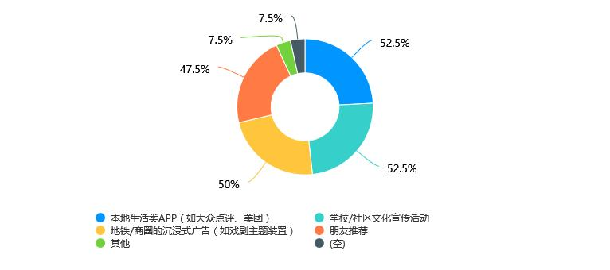
14. 您对长守戏剧谷的对外推广还有其他具体建议吗？（如内容、渠道、活动等） [填空题]



附件2

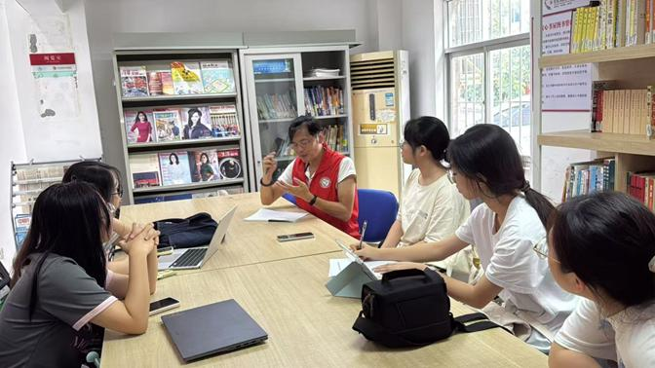
团队到社区走访社区工作者，了解社区具体服务需求

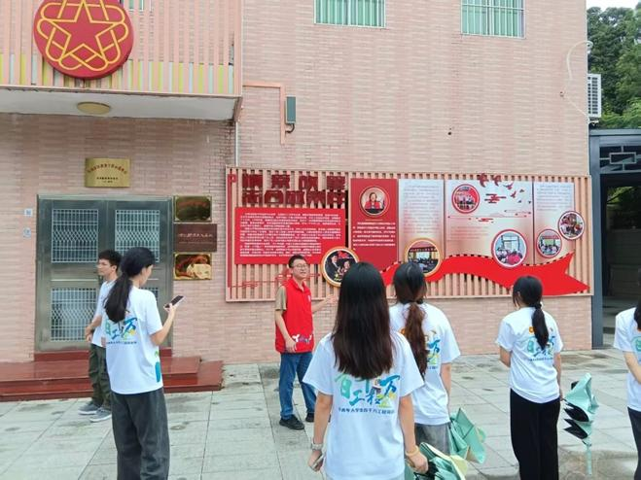
团队跟随志愿者深入了解长守村及长守戏剧谷，图中地点为长守村侨之家
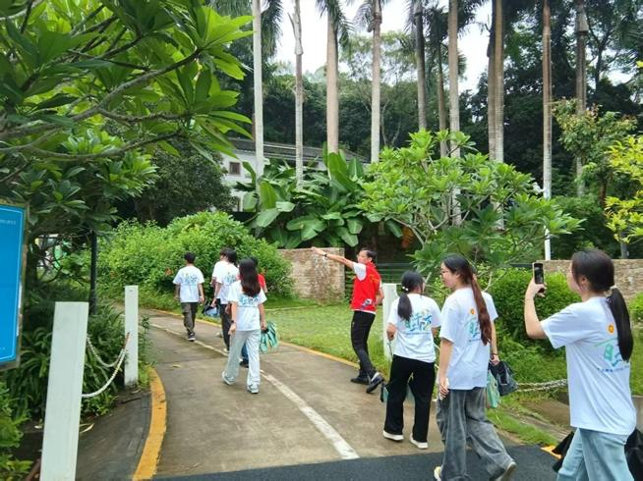
团队跟随社工实地观察长守戏剧谷，图中位于绿道入口

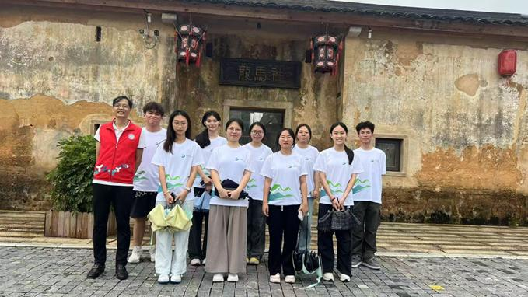
参观完客家围屋后团队在客家围屋外的集体照

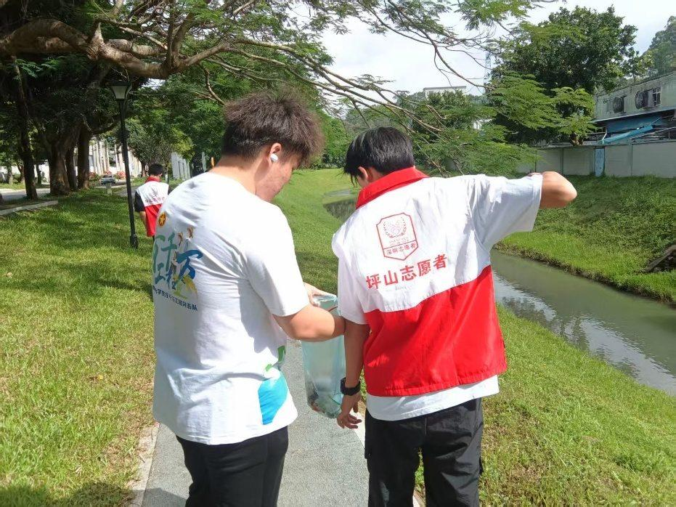
队员陈鑫海就戏剧谷的推广问题采访并帮助志愿者清理河道垃圾

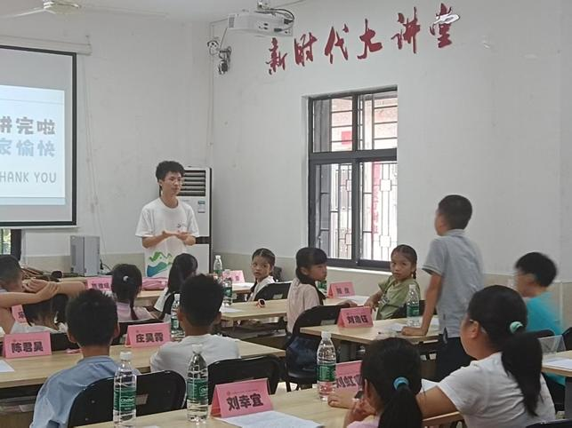
队员陈海开展双语特色环保课程的实践过程留影

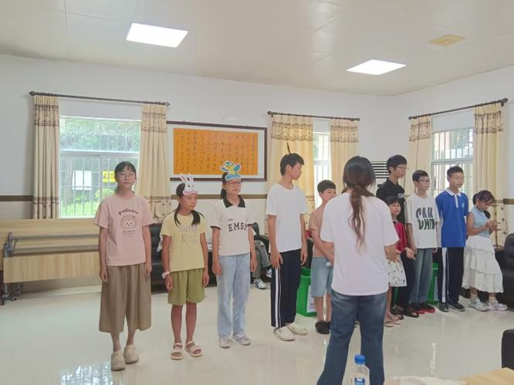
编排双语特色环保话剧的实践过程留影

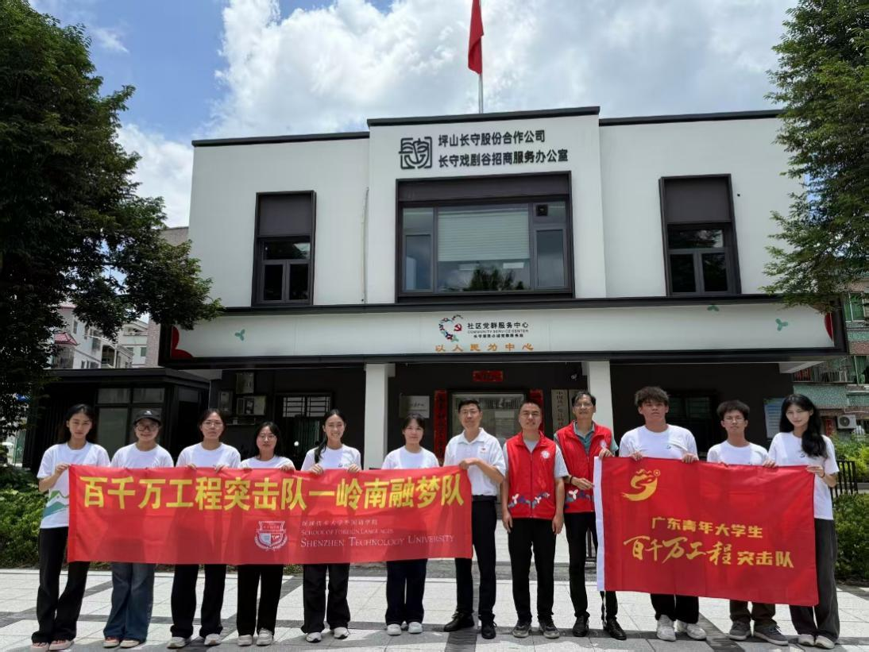
长守戏剧谷调研活动结束后，集体留影

